Izlazne kartice Biologija 8

1. i 2. sat
Samoprocjena rada i aktivnosti u grupi

MOJE AKTIVNOSTI
Uspješno odrađen zadatak
Svi smo sudjelovali podjednako
Zajedno smo donosili odluke
Poštovalo se mišljenje svih članova grupe
Moj je doprinos bio…
Sviđa mi se takav način rada
Zadovoljstvo usvojenim znanjem

3, 2, 1 izlazna kartica
3 ključna pojma koje  potpuno razumijem | 2 ključna pojma koje  djelomično razumijem | 1 ključni pojam koji  ne razumijem

IZLAZNA KARTICA

U prste lijeve ruke upiši pojmove koje si NAUČIO/NAUČILA, a u prste desne ruke upiši pojmove koji ti NISU JASNI.



IZLAZNA KARTICA
Označi i imenuj organe mokraćnog sustava. Crvenom bojom označi parne organe.

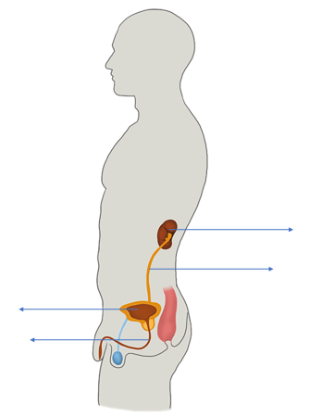

Odžavanje stalnih uvjeta u organizmu u tijelu ili _____________________________.

3. i 4. sat
Samoprocjena rada i aktivnosti u grupi

MOJE AKTIVNOSTI
Uspješno odrađen zadatak
Svi smo sudjelovali podjednako
Zajedno smo donosili odluke
Poštovalo se mišljenje svih članova grupe
Moj je doprinos bio…
Sviđa mi se takav način rada
Zadovoljstvo usvojenim znanjem

KWL(H) KARTICA
Kako utvrditi što znaš na početku, a što si naučio/naučila na kraju određene aktivnosti ili sata?
Na početku prvog sata ispuni prve dvije kolone unutar kartice, zadnje dvije kolone popuni na kraju drugoga sata.
TEMA: Reguliraju li živa bića sastav tjelesnih tekućina na jednak način
ŠTO ZNAM | ŠTO ŽELIM NAUČITI | ŠTO SAM NAUČIO/NAUČILA | KAKO I GDJE MOGU NAUČITI VIŠE

IZLAZNA KARTICA
Koja je najbitnija stvar koji si danas naučio/naučila? Zašto?


_____________________________________________
_____________________________________________
Koja je druga najbitnija stvar koji si danas naučio/naučila? Zašto?


_______________________________________________
_______________________________________________

IZLAZNA KARTICA
Napiši dvije rečenice o Održavanju ravnotežnih uvjeta u organizmu.
Prilikom pisanja rečenica trebaš upotrijebiti pojmove:
mokraća, filtriranje, bubrezi, krv, voda. ___________________________________________________________________
______________________________________________________________________________________________________________________________________
Nadopuni rečenicu.

_______________________________ - zajednički otvor mokraćnog, probavnog i spolnog sustava (vodozemci, gmazovi, ptice)

Zaokruži točan odgovor.

Vodu piju ribe koje žive u :
- slatkim vodama
- morima
- ribe ne piju vodu

5. i 6. sat

IZLAZNA KARTICA


Napiši ključne pojmove današnje teme.
_________________________________________________________________________________________________________________________________________________________________________________________________________

IZLAZNA KARTICA
Opiši što prikazuje shema
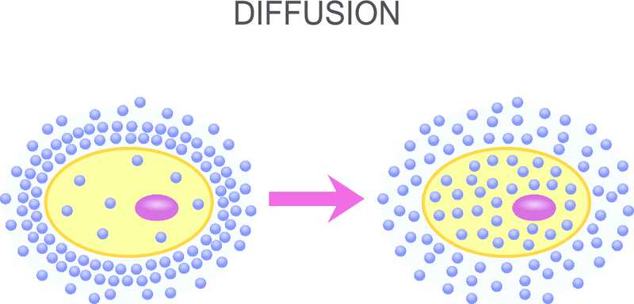

______________________________________________________________________________________________________________________________________

Kako se može liječiti upala mokraćnog mjehura? Objasni svoj odgovor.

______________________________________________________________________________________________________________________________________

7. i 8. sat

Samoprocjena rada i aktivnosti u grupi

MOJE AKTIVNOSTI
Uspješno odrađen zadatak
Svi smo sudjelovali podjednako
Zajedno smo donosili odluke
Poštovalo se mišljenje svih članova grupe
Moj je doprinos bio…
Sviđa mi se takav način rada
Zadovoljstvo usvojenim znanjem

Samoprocjena rada tijekom mikroskopiranja
ELEMENT | +/-
Samostalno postavljam mikroskopski preparat na stolić mikroskopa.
Samostalno pronalazim sliku predmeta najslabijom lećom objektiva, korištenjem tubusa mikroskopa i velikog vijka.
Samostalno mogu namjestiti sliku koristeći najjaču leću objektiva i mali vijak mikroskopa (izoštravanje slike).
Mogu izračunati ukupno povećanje mikroskopa.
Uspijevam nacrtati ono što vidim pod mikroskopom.

Lista za vršnjačko vrednovanje plakata ili prezentacije
Kvalitetu i razumljivost elemenata prezentacije ocijenite bodovima:
3 boda – element prezentacije je odličan
2 boda – element prezentacije je dobar, detalji nisu zadovoljavajući
1 bod – element prezentacije je nekvalitetan, nerazumljiv, nije obrađen

Elementi prezentacije | Grupa 1 | Grupa 2 | Grupa 3 | Grupa 4 | Grupa 5
Slike su prikladne za objašnjenje sadržaja
Grafički izgled prezentacije
Tekst je bio lako čitljiv
(veličina slova i odabir fonta, boje)
Ključni pojmovi i sadržaji bili su objašnjeni
Pravopisna pravila su poštivana
Ukupni broj bodova
Napomena – broj stupaca treba se prilagoditi broju grupa.

3,2,1, izlazna kartica
3 ključna pojma koje  potpuno razumijem | 2 ključna pojma koje  djelomično razumijem | 1 ključni pojam koji  ne razumijem

IZLAZNA KARTICA
Kada bi morao/morala napraviti test za temu „Regulacija stalnog sastava tjelesnih tekućina”, koja pitanja bi postavio/postavila?

- ___________________________________________________________
- ___________________________________________________________
- ___________________________________________________________
Napiši odgovore na postavljena pitanja.

- _____________________________________________________________
- _____________________________________________________________
- _____________________________________________________________

IZLAZNA KARTICA
Dovrši priloženu umnu mapu tako da upišeš ključne pojmove vezane za temu Regulacija stalnog sastava tjelesnih tekućina.

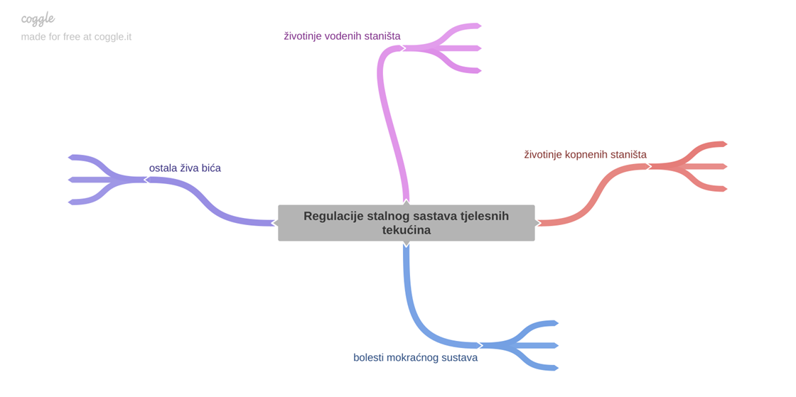

IZLAZNA KARTICA
Objasni zašto su ti pojmovi važni?
Izdvoji najbitnije pojmove koje si danas naučio/la?

_____________________________
_____________________________
_____________________________
_____________________________
_____________________________
_____________________________
_______________________________

- _______________________
- _______________________
- _______________________
- _______________________
- _______________________
- _______________________
- _______________________

IZLAZNA KARTICA

Izrazi svoje mišljenje!
Koja je korist za društvo u otkrivanju molekule DNA?
____________________________________________________________________________________________________________________________________________________________________________________________________________________________________________________________________________

9. i 10. sat
Kartica za provjeru usvojenosti temeljnih pojmova
Zadatak:
- Navedene pojmove razvrstaj u stupce u tablici prema vlastitoj procjeni usvojenosti i razumijevanja:
mitoza, rast, razmnožavanje, udvostručenje DNA molekule, kromosomi, geni, regeneracija, dvojna dioba, zacjeljivanje rana mitozom, klonovi, jednostruki kromosom, dvostruki kromosom
2. Uratke komentiraj s učenikom koji sjedi iza/ispred tebe.
 |  |  | 

Kartica za provjeru usvojenosti temeljnih pojmova
Zadatak:
- Navedene pojmove razvrstaj u stupce u tablici prema vlastitoj procjeni:
mitoza, rast, razmnožavanje, DNA molekula, kromosomi, geni, dioba jednostaničnih organizama
2. Uratke komentiraj s učenikom koji sjedi iza/ispred tebe.

IZLAZNA KARTICA

Kako će ti stečeno znanje koristiti u svakodnevnom životu?

____________________________________________________________________________________________________________________________________________________________________________________________

IZLAZNA KARTICA
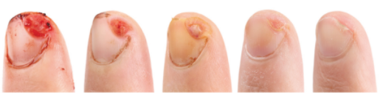

Zbog čega ozljede kože zarastaju brže mladim osobama?

_________________________________________________________________________________________________________________________________________________________________________________________________________

Rubrika za vrednovanje PowerPoint prezentacije
Mjerilo | Potpuno | Djelomično | Manjkavo
Naslovom je opisana tema.
Sadrži samo važne podatke.
Podaci su točni.
Izrazi su pravopisno točni.
Sadrži slike i/ili fotografije i/ili grafičke prikaze.
Slikovni materijal povezan je s tekstom.
Slova su velika i čitka, tekst pisan pregledno i u natuknicama.
Ima strukturu: uvod, sadržaj (metode rada, pribor i materijal te rezultate) i zaključak.
Izvori informacija pravilno su citirani.
IZLAZNA KARTICA
Promotri prijatelje u razredu! Izradi Vennov dijagram.
Koje se promjene zbivaju tijekom puberteta u dječaka, u djevojčica, a koje se događaju u oba spola?

DJEČACI
DJEVOJČICE
zajedničko

11. i 12. sat
Izlazna kartica
Četiri informacije koje sam naučio/naučila.
______________________________________________________________________________________________________________________________________
Tri informacije što sam do sada znao/znala.
______________________________________________________________________________________________________________________________________
Dvije informacije koje su me iznenadile.
______________________________________________________________________________________________________________________________________
Jedna informacija o kojoj ću saznati više.
______________________________________________________________________________________________________________________________________

IZLAZNA KARTICA

Napiši što te još zanima.

________________________________________________________________________________________________________________________________

Napiši što si danas naučio/naučila.

________________________________________________________________________________________________________________________________

IZLAZNA KARTICA
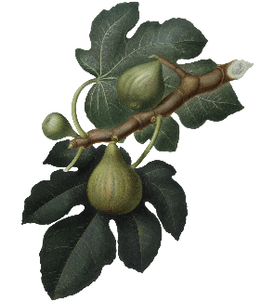
Stanica korijena smokve ima 26 kromosoma.
Ako se ta stanica dva puta podjeli procesom mitoze, koliko stanica je nastalo?

_________________________________________________

13. i 14. sat
Ispuni karticu
Već znam | Zanima me | Nije mi jasno

IZLAZNA KARTICA

IZLAZNA KARTICA
Usporedi mitozu i mejozu s pomoću Vennovog dijagrama.
MEJOZA

MITOZA
zajedničko

IZLAZNA KARTICA

Može li djevojčica koja ima 7 godina ostati trudna? Obrazloži svoj odgovor.
____________________________________________________________________________________________________________________________________________________

15. i 16. sat
Rubrika za procjenu uspješnosti u grupnom radu
Za svaku tvrdnju upiši: uvijek, katkad, nikad
1. Volim raditi u grupi.
2. Pažljivo pratim upute.
3. Aktivno sudjelujem u radu grupe.
4. Poštujem tuđe ideje.
5. Odgovorno pristupam zadatku.
6. Stalo mi je do uspjeha grupe.
7. Svojim idejama doprinosim uspješnosti.

Izlazna kartica za procjenu uspješnosti usvojenih pojmova
1. Ispiši 10 pojmova s današnjeg sata.
_________________________________________________________________________________________________________________________________________________________________________________________________________
2. Navedene pojmove poredaj u piramidu prema stupnju usvojenosti. Pri dnu će biti pojmovi koji su ti najjasniji, a na vrhu oni koji su ti manje jasni.

- Uz pomoć udžbenika i pojmovnika (DDS, Pojmovnik) napiši objašnjenje pojmova na poleđinu listića koji ti nisu jasni. Ako ti još uvijek treba pomoć ili dodatno pojašnjenje zatraži pomoć učenika u razredu ili učitelja/učiteljice.

IZLAZNA KARTICA
Ključni pojmovi u ovoj temi …
Što sam znao/znala o ovoj temi …

________________________________________________________________________________________________

____________________________________________________________________________________________________________________

Pitanje na koje želim saznati odgovor …


____________________________________________________________________________________

IZLAZNA KARTICA
Poredaj životna razdoblja čovjeka, tako da kreneš od rođenja.

___ zrela dob
___ mladenaštvo
___dojenačka dob
___ pubertet
___ starost
___ djetinjstvo

IZLAZNA KARTICA
Razmisli!
Navedi nekoliko svojstava koja si naslijedio/naslijedila od majke i nekoliko od oca. Dominantna svojstva napiši VELIKIM SLOVIMA, a recesivna malim slovima.
OTAC
MAJKA

_______________________________________________________________________________________________________________
_______________________________________________________________________________________________________________

Rađa li se više muške ili ženske djece? Obrazloži.
______________________________________________________________________________________________________________________________________

17. i 18. sat

IZLAZNA KARTICA

Postavi pitanje vezano uz današnju temu, nešto o čemu želiš čuti više ili ti je ostalo nejasno.

________________________________________________________________________________________________________________________________________________________________________________________________________

IZLAZNA KARTICA
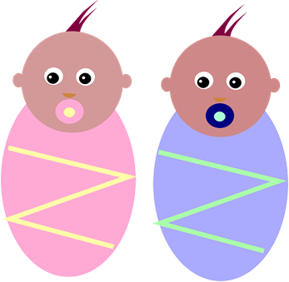
Jednojajčani blizanci nastali su iz jedne jajne stanice. Mogu li jednojajčani blizanci biti različita spola? Objasni!
_________________________________________________________________________________________________________________________________________

19. i 20. sat
Izlazna kartica za procjenu usvojenosti ključnih pojmova
Ime i prezime učenika: _________________________________________________
1. Zadatak: Iz pojmovnika (DDS, Pojmovnik) nasumičnim odabirom ispiši 10 pojmova.
Pojmovi:_______________________________________________________________________________________________________________________________
2. Zadatak: Razvrstaj pojmove u skupinu prema vlastitoj procjeni.
a) Pojam mogu temeljito i samostalno objasniti:
___________________________________________________________________
b) Pojam mogu objasniti uz manju pomoć:
___________________________________________________________________
c) Ne razumijem pojam i ne mogu ga objasniti:
___________________________________________________________________

Izlazna kartica: Vrednovanje plakata/prezentacije
Grupa: _________________________________________

Mjerilo | 1 | 3 | 5
Urednost i preglednost plakata.
Kreativnost učenika u izradi plakata.
Točnost odabira podataka.

Prezentacija plakata.

IZLAZNA KARTICA
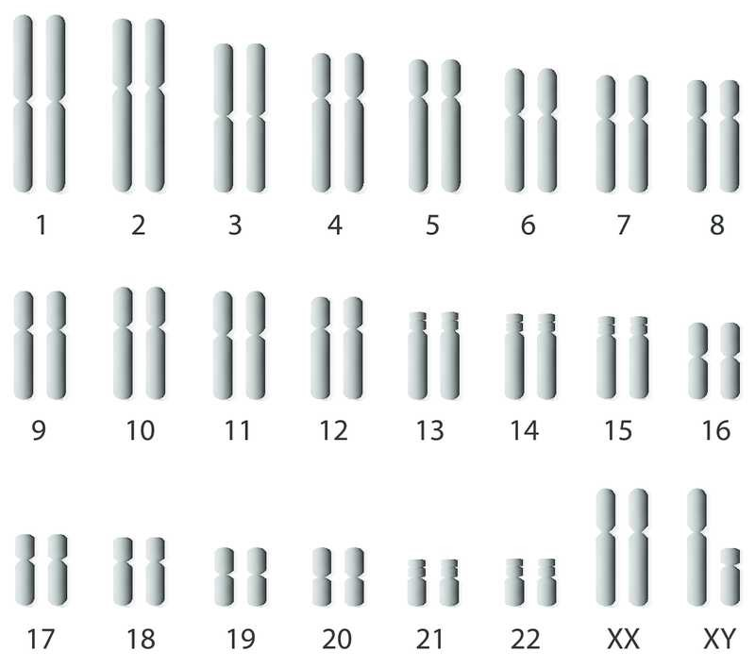
Kako će ti stečeno znanje koristiti u svakodnevnom životu?

__________________________________________________________________________________________

Što ti je još nejasno?
__________________________________________________________________________________________

IZLAZNA KARTICA
Razvrstaj pojmove u tablicu.
patka, samostalno se hrane i kreću, slabije razvijeni, ovisni o roditeljima, orao

ČUČAVCI | POTRKUŠCI

Zašto ptice i sisavci imaju manje potomaka od riba i vodozemaca?
________________________________________________________________________________________________________________________________________________________________________

21. i 22. sat
Izlazna kartica za vrednovanje crteža nakon opažanja dijelova izvorne stvarnosti
Ime i prezime: _______________________________________________________

Postignuće | Ne zadovoljava | Zadovoljava | Uspješno | Izvrsno
Mjerilo | Crtež nije nacrtan. | Crtež je nacrtan, ali je nepregledan, netočan i nedostaju detalji. | Crtež je pregledan, ali nisu istaknuti i označeni svi detalji. | Crtež je uredan, točan, pregledan s istaknutim i pravilno označenim svim detaljima.

IZLAZNA KARTICA
Napiši sažetak današnje teme (maksimalno 25 riječi).

________________________________________________________________________________________________________________________________________________________________________________________________________________________________

IZLAZNA KARTICA
Hoće li veća genetska raznolikost biti prilikom spolnog ili nespolnog razmnožavanja? Objasni.
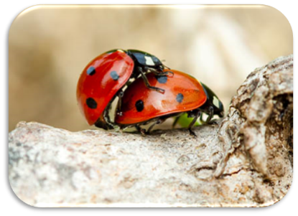
___________________________________________________________________________________________________________________________________________________________________________________________________________________________________________
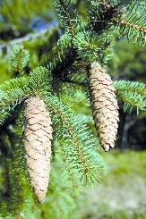
Gdje se sjemenke nalaze kod jabuke, a gdje kod češera?
____________________________________________________________________________________________________________________

23. i 24. sat

IZLAZNA KARTICA
Koje su najbitnije činjenice koje bi podijelio/podijelila s drugima?



IZLAZNA KARTICA

Koja je uloga kukca, a koja vjetra u životnom ciklusu maslačka?
____________________________________________________________________________________________________________________________________________________________________________________________________________________

25. i 26. sat
Izlazna kartica za procjenu usvojenosti sadržaja
Ime i prezime: ____________________________________________________
Razlikujem građu rese i češera. | DA DA/NE NE
Mogu objasniti razmnožavanje golosjemenjača. | DA DA/NE NE
Jasno mi je zašto za razmnožavanje golosjemenjača nije potrebna voda. | DA DA/NE NE
Mogu opisati sjemenku golosjemenjača. | DA DA/NE NE

IZLAZNA KARTICA

Što te najviše zbunilo na današnjem satu?
______________________________________________________________________________________________________

Što si najbolje shvatio/shvatila na današnjem satu?
______________________________________________________________________________________________________

IZLAZNA KARTICA

Zašto za oplodnju golosjemenjača nije potrebna voda, a papratnjačama i mahovinama jest?
_________________________________________________________________________________________________________________________________

27. i 28. sat

IZLAZNA KARTICA
Kada bi morao/morala napraviti test za temu „Rast, razvoj i razmnožavanje”, koja pitanja bi postavio/postavila?

- ___________________________________________________________
- ___________________________________________________________
- ___________________________________________________________
Napiši odgovore na postavljena pitanja.

- _____________________________________________________________
- _____________________________________________________________
- _____________________________________________________________

IZLAZNA KARTICA
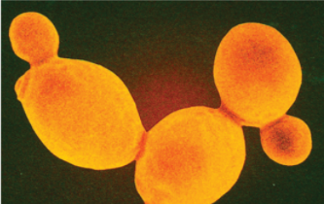
Usporedi pupanje kvasca s pupanjem spužve?
___________________________________________________________________________________________________________________________
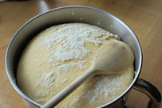
Zašto je pupanje pekarskog kvasca važno u životu čovjeka?

___________________________________________________________________________________________________________________________

IZLAZNA KARTICA
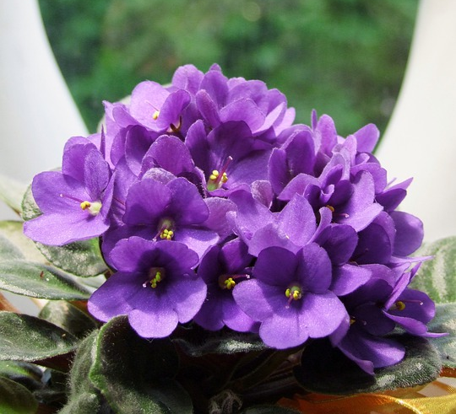
Na primjeru sobne biljke (npr. afrička ljubičica), objasni vegetativno razmnožavanje.
____________________________________________________________________________________________________________________________________________________________________________________________________________________________________________________________

29. i 30. sat
Pisana provjera znanja

Učenici _________________
Sastavnice vrednovanja plakata. | nedostatno | djelomično | u potpunosti
Plakat je pregledan.
Naslovom je opisana tema.
Sadrži samo važne podatke.
Podaci su točni.
Izrazi su pravopisno točni.
Na plakatu su slike i/ili fotografije i/ili grafički prikazi.
Tekst je napisan u natuknicama.
Istaknuto je važno (označeno je drugom bojom, podcrtano je ili podebljano).

MOJE AKTIVNOSTI
Uspješno odrađen zadatak
Svi smo sudjelovali podjednako
Zajedno smo donosili odluke
Poštovalo se mišljenje svih članova grupe
Moj je doprinos bio…
Sviđa mi se takav način rada
Zadovoljstvo usvojenim znanjem

Izlazna kartica za samoprocjenu Rast, razvoj i razmnožavanje
Nastavni sadržaji | Još uvijek ne znam i ne razumijem | Počinjem shvaćati, trebam pomoć | Znam i razumijem | Mogu objasniti i pomoći drugima
DNA – molekula nasljeđa
Muški i ženski spolni organi
Nastanak spolnih stanica i oplodnja
Životna razdoblja čovjeka
Kromosomi i mutacije
Briga o spolnom sustavu
Razmnožavanje kralježnjaka i beskralježnjaka
Razmnožavanje biljaka, algi i gljiva

31. i 32. sat
Samoprocjena rada i aktivnosti u grupi
MOJE AKTIVNOSTI
Zadatak je uspješno odrađen.
Svi smo sudjelovali podjednako.
Zajedno smo donosili odluke.
Poštivalo se mišljenje svih članova grupe.
Moj je doprinos bio…
Sviđa mi se takav način rada.
Zadovoljstvo usvojenim znanjem

IZLAZNA KARTICA

Napiši jednu činjenicu koju si znao/znala PRIJE obrade ove nastavne jedinice.
______________________________________________________________________________________________________

Napiši jednu činjenicu koju znaš NAKON obrade ove nastavne jedinice.

______________________________________________________________________________________________________________________________________
_

IZLAZNA KARTICA
Razvrstaj pojmove u tablicu.
veliki mozak, moždinski živci, moždano deblo, mali mozak, gangliji, kralježnička moždina, moždani živci

SREDIŠNJI ŽIVČANI SUSTAV | PERIFERNI ŽIVČANI SUSTAV

Koja je uloga živčanog sustava u preživljavanju čovjeka?
__________________________________________________________________________________________________________________________________________

33. i 34. sat
Samoprocjena rada i aktivnosti u grupi/paru
MOJE AKTIVNOSTI
Uspješno smo odradili zadatak.
Svi smo sudjelovali podjednako.
Zajedno smo donosili odluke.
Poštovalo se mišljenje svih članova grupe.
Moj je doprinos bio…
Sviđa mi se takav način rada.
Zadovoljstvo usvojenim znanjem.

Lista za vršnjačko vrednovanje plakata ili prezentacije
Kvalitetu i razumljivost elemenata prezentacije ocijenite bodovima:
3 boda – element prezentacije je odličan
2 boda – element prezentacije je dobar, detalji nisu zadovoljavajući
1 bod – element prezentacije je nekvalitetan, nerazumljiv, nije obrađen

Elementi prezentacije | Grupa 1 | Grupa 2 | Grupa 3 | Grupa 4 | Grupa 5
Slike su prikladne za objašnjenje sadržaja
Grafički izgled prezentacije
Tekst je bio lako čitljiv
(veličina slova i odabir fonta, boje)
Ključni pojmovi i sadržaji bili su objašnjeni
Pravopisna pravila su poštivana
Ukupni broj bodova

IZLAZNA KARTICA


Ovdje napiši što si danas naučio/naučila.
___________________________________________________________________________________________________
Ovdje napiši što ti je prijatelj/prijateljica iz klupe ispričao/ispričala da je on/ona danas naučio/naučila.
___________________________________________________________________________________________________

IZLAZNA KARTICA
Poveži pomagala s vrstom poremećaja vida i sluha.
a) bijeli štap
b) Breilleovo pismo _________ slijepe osobe
c) govor s usana
d) pas vodič _________ gluhe osobe
e) slušni aparat
f) znakovni jezik

Objasni fraze: „Okom gledamo, mozgom vidimo.”
______________________________________________________________________________________________________________

Navedi neka radna mjesta na kojima prijeti opasnost od oštećenja sluha.
________________________________________________________

35. i 36. sat
Samoprocjena rada i aktivnosti u grupi/paru
MOJE AKTIVNOSTI
Uspješno odrađen zadatak
Svi smo sudjelovali podjednako
Zajedno smo donosili odluke
Poštovalo se mišljenje svih članova grupe
Moj je doprinos bio…
Sviđa mi se takav način rada
Zadovoljstvo usvojenim znanjem

Izlazna kartica 3,2,1
Ključni pojmovi odnose se na nastavnu podtemu o ostalim osjetilima
3 ključna pojma koje  potpuno razumijem | 2 ključna pojma koje  djelomično razumijem | 1 ključni pojam koji  ne razumijem

Lista za vršnjačko vrednovanje plakata ili prezentacije
Kvalitetu i razumljivost elemenata prezentacije ocijenite bodovima:
3 boda – element prezentacije je odličan
2 boda – element prezentacije je dobar, detalji nisu zadovoljavajući
1 bod – element prezentacije je nekvalitetan, nerazumljiv, nije obrađen

Elementi prezentacije | Grupa 1 | Grupa 2 | Grupa 3 | Grupa 4 | Grupa 5
Slike su prikladne za objašnjenje sadržaja
Grafički izgled prezentacije
Tekst je bio lako čitljiv (veličina slova i odabir fonta, boje)
Ključni pojmovi i sadržaji bili su objašnjeni
Pravopisna pravila su poštivana
Ukupni broj bodova

IZLAZNA KARTICA
Što sam znao/znala o ovoj temi?
___________________________________________________________________________________________________________________________
Navedi ključne pojmove vezane za ovu temu:
____________________________________________________________________________________________________________________________
Pitanje na koje želim saznati odgovor.

____________________________________________________________________________________________________________________________

IZLAZNA KARTICA

Zašto je osjetilo mirisa važno u svakodnevnom životu?
______________________________________________________________________________________________________

Zašto čovjek nema sposobnost prilagođavanja na bol?
___________________________________________________________________________________________________________________________________________________________________________

37. i 38. sat
Samoprocjena rada i aktivnosti u grupi/paru
Rad u grupi
Zadatak smo odradili uspješno.
Svi smo sudjelovali podjednako u radu.
Zajedno smo donosili odluke.
Poštovalo se mišljenje svih članova grupe.
Zadovoljan/zadovoljna sam svojim doprinosom radu.
Sviđa mi se ovakav način rada.
Zadovoljan/zadovoljna sam usvojenim znanjem.

Lista za vršnjačko vrednovanje plakata ili prezentacije
Kvalitetu i razumljivost elemenata prezentacije ocijenite bodovima:
3 boda – element prezentacije je odličan
2 boda – element prezentacije je dobar, detalji nisu zadovoljavajući
1 bod – element prezentacije je nekvalitetan, nerazumljiv, nije dovoljno dobro obrađen.

Elementi prezentacije | Grupa 1 | Grupa 2 | Grupa 3
Korištene slike su prikladne za objašnjavanje sadržaja.
Grafički izgled prezentacije.
Tekst je lako čitljiv (veličina slova i odabir fonta, boje)
Ključni pojmovi i sadržaji su istaknuti i objašnjeni.
Pravopisna pravila su poštivana.
Ukupni broj bodova

IZLAZNA KARTICA
Što si zanimljivo naučio/naučila?
Što ti je još nejasno?

________________________________________________________________________________________________________________________________________
________________________________________________________________________________________________________________________________________



IZLAZNA KARTICA
Upiši kakav živčani sustav ima prikazani organizam:
ljestvičast – veliki moždani ganglij, mozak, mozak i živčana vrpca s trbušne strane, mrežasti, vrpčasti – gangliji
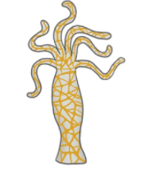 |  |  |  | 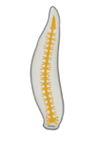
Opiši što prikazuje slika.
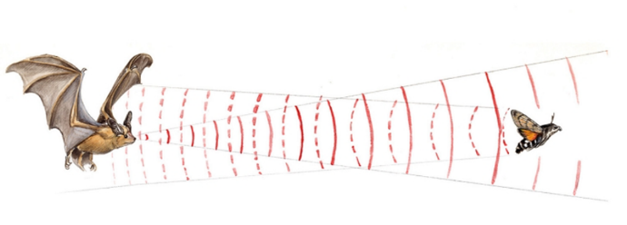
________________________________________________________________________________________________________________________________

39. i 40. sat

IZLAZNA KARTICA
Kada bi morao/morala napraviti test za temu „Koordinacija”, koja pitanja bi postavio/postavila?

- ___________________________________________________________
- ___________________________________________________________
- ___________________________________________________________
Napiši odgovore na postavljena pitanja.

- _____________________________________________________________
- _____________________________________________________________
- _____________________________________________________________

IZLAZNA KARTICA
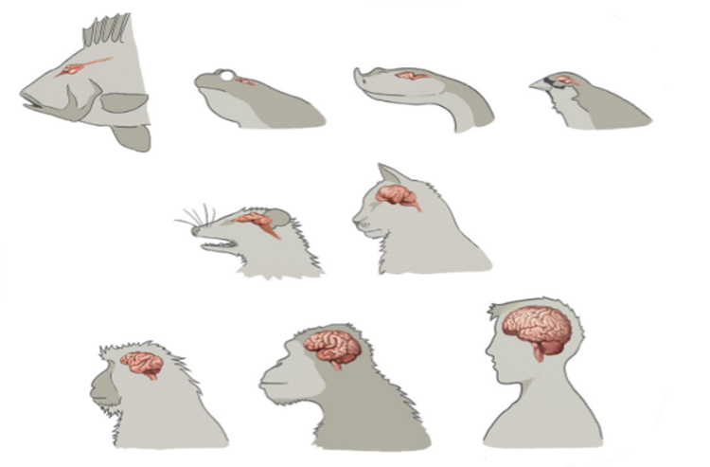
Na slici je prikazan mozak kod različitih skupina kralježnjaka.
Zašto je mozak čovjeka pun brazda i vijuga?
____________________________________________________________________________________________________________________________________________________________________________________

41. i 42. sat
Izlazna kartica 3,2,1
3 ključna pojma koje  potpuno razumijem | 2 ključna pojma koje  djelomično razumijem | 1 ključni pojam koji  ne razumijem

Samoprocjena rada i aktivnosti u grupi/paru
MOJE AKTIVNOSTI
Uspješno odrađen zadatak.
Svi smo sudjelovali podjednako.
Zajedno smo donosili odluke.
Poštovalo se mišljenje svih članova grupe.
Moj je doprinos bio…
Sviđa mi se takav način rada.
Zadovoljstvo usvojenim znanjem.

IZLAZNA KARTICA
Zamisli da si primio/primila pismo u boci sa današnjom temom. Što piše u pismu? Ukratko opiši?

____________________________________________________________________________________________________________________________________________________________________________________________________________________________________________________________________________________________________________________________________________________________________________________________________________________________________________________________________________________________________________________________________________________________________________________

IZLAZNA KARTICA
Za svaku bolest ili ozljedu navedi uzrok i posljedicu.

43. i 44. sat
KWL(H) KARTICA
Kako utvrditi što znaš na početku, a što si naučio/naučila na kraju određene aktivnosti ili sata?
Na početku prvog sata ispuni prve dvije kolone unutar kartice, zadnje dvije kolone popuni na kraju drugoga sata.
TEMA: ENDOKRINE ŽLIJEZDE I HORMONI
ŠTO ZNAM | ŠTO ŽELIM NAUČITI | ŠTO SAM NAUČIO/NAUČILA | KAKO I GDJE MOGU NAUČITI VIŠE

Samoprocjena rada i aktivnosti u grupi/paru
MOJE AKTIVNOSTI
Uspješno odrađen zadatak.
Svi smo sudjelovali podjednako.
Zajedno smo donosili odluke.
Poštovalo se mišljenje svih članova grupe.
Moj je doprinos bio…
Sviđa mi se takav način rada.
Zadovoljstvo usvojenim znanjem.

IZLAZNA KARTICA
Imenuj označene žlijezde s unutarnjim izlučivanjem.

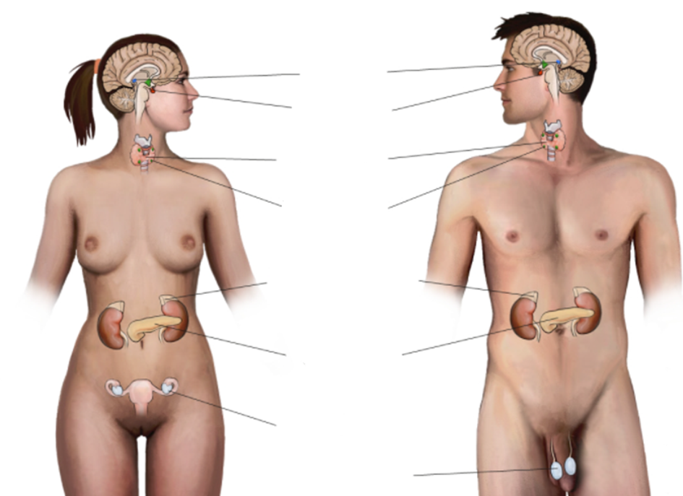

Navedi proces kod kukaca koji je uzrokovan hormonima?

______________________________________________________________

45. i 46. sat
Izlazna kartica 3,2,1
Ključni pojmovi se odnose na nastavnu temu o hormonima.

3 ključna pojma koje  potpuno razumijem | 2 ključna pojma koje  djelomično razumijem | 1 ključni pojam koji  ne razumijem

IZLAZNA KARTICA
MINUTA ZA KRAJ

Istakni najvažniju činjenicu koju si zapamtio/zapamtila i obrazloži kako ti može koristiti u svakodnevnom životu.

__________________________________________________________________________________________________________

IZLAZNA KARTICA

Zašto su osobe koje imaju dijabetes stalno žedne?

________________________________________________________________________________________________________________________________________________________________________________________________________________________

Samoprocjena rada tijekom mikroskopiranja
ELEMENT | +/-
Uz pomoć učitelja/učiteljice mogu pripremiti jednostavni preparat za mikroskopiranje.
Samostalno postavljam mikroskopski preparat na stolić mikroskopa.
Samostalno pronalazim sliku predmeta najslabijom lećom objektiva, korištenjem tubusa mikroskopa i velikog vijka.
Samostalno mogu namjestiti sliku koristeći najjaču leću objektiva i mali vijak mikroskopa (izoštravanje slike).
Mogu izračunati ukupno povećanje mikroskopa.

Lista za vršnjačko vrednovanje plakata ili prezentacije
Kvalitetu i razumljivost elemenata prezentacije ocijenite bodovima:
3 boda – element prezentacije je odličan
2 boda – element prezentacije je dobar, detalji nisu zadovoljavajući
1 bod – element prezentacije je nekvalitetan, nerazumljiv, nije obrađen

Elementi prezentacije | Grupa 1 | Grupa 2 | Grupa 3 | Grupa 4 | Grupa 5
Slike su prikladne za objašnjenje sadržaja
Grafički izgled prezentacije
Tekst je bio lako čitljiv (veličina slova i odabir fonta, boje)
Ključni pojmovi i sadržaji bili su objašnjeni
Pravopisna pravila su poštivana
Mikroskopski preparat je prezentiran razumljivo
Ukupni broj bodova

KWLH KARTICA
Kako utvrditi što znaš na početku, a što si naučio/naučila na kraju određene aktivnosti ili sata?
Na početku sata ispuni prve dvije kolone unutar kartice, zadnje dvije kolone popuni na kraju sata.
TEMA: Nastanak života
ŠTO ZNAM | ŠTO ŽELIM NAUČITI | ŠTO SAM NAUČIO/NAUČILA | KAKO I GDJE MOGU NAUČITI VIŠE

IZLAZNA KARTICA
Ime i prezime: _________________________________________ Razred: _______
Napiši sažetak današnje teme (max. 25 riječi).
__________________________________________________________________________________________________________________________________________________________________________________________________________________________________________________________________________________________________________________________________________________________________________________________________________________

KARTICA 3-2-1
Napiši!

ključne riječi __________________________________________________________________

nove ideje ____________________________________________________________________________________________________________________________________

misao
_________________________________________________________________

IZLAZNA KARTICA


U kakvoj su vezi proces fotosinteze, ozon i život na kopnu?

_________________________________________________________________________________________________________________________________________________________________________________________________________
Traju li i danas kemijska i biološka evolucija? Objasni svoj odgovor.
_________________________________________________________________________________________________________________________________________________________________________________________________________

47. i 48. sat

Vrednovanje rada u grupi
Za svaku tvrdnju u lijevom stupcu, označi stupanj slaganja tako zaokružiš odgovarajući izraz lica (zeleni smješko: slažem se; žuti ravnoduško: tako-tako; crveni tuško: ne slažem se).

Zadatak smo obavili točno i na vrijeme. | 
Razumijem što smo i zašto radili. | 
Volim raditi u grupi. | 
Zadovoljna/zadovoljan sam svojim doprinosom radu grupe. | 

Izlazna kartica
Ime i prezime: _________________________________________ Razred: _______
Napiši sažetak današnje teme (max. 25 riječi).
__________________________________________________________________________________________________________________________________________________________________________________________________________________________________________________________________________________________________________________________________________________________________________________________________________________

IZLAZNA KARTICA
NIJE MI JASNO
________________________________________________________________________

DJELOMIČNO MI JE JASNO
________________________________________________________________________

U POTPUNOSTI RAZUMIJEM
________________________________________________________________________

IZLAZNA KARTICA
Napiši dvije rečenice o Raznolikosti i opstanku živih bića.
Prilikom pisanja rečenica trebaš upotrijebiti pojmove:
strategije preživljavanja, mutacije, spolno razmnožavanje, promjene i prilagodbe

_____________________________________________________________________________________________________________________________________
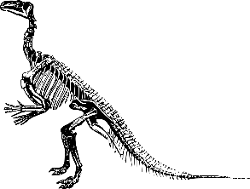


Ostatke izumrlih organizama nazivamo

_________________________

Omogućuje li izumiranje jedne vrste život drugoj vrsti? Navedi primjer.
_____________________________________________________________________________________________________________________________________
Napiši jedno pitanje na koje želiš saznati odgovor, a povezano je s današnjom temom.
___________________________________________________________________

49. i 50. sat
KWLH KARTICA
Kako utvrditi što znaš na početku, a što si naučio/naučila na kraju određene aktivnosti ili sata?
Na početku sata ispuni prve dvije kolone unutar kartice, zadnje dvije kolone popuni na kraju sata.
TEMA: Razvoj čovjeka
ŠTO ZNAM | ŠTO ŽELIM NAUČITI | ŠTO SAM NAUČIO/NAUČILA | KAKO I GDJE MOGU NAUČITI VIŠE

Izlazna kartica za samoprocjenu Evolucija ljudske vrste
3 pojma koja znam i mogu objasniti
_________________________________________________________________
_________________________________________________________________
_________________________________________________________________
2 pojma za koja trebam dodatno objašnjenje
_________________________________________________________________
_________________________________________________________________
1 pojam koji mi je poznat od prije
_________________________________________________________________

IZLAZNA KARTICA

Što te najviše zbunilo na današnjem satu?
____________________________________________________________________________________________________

Što si najbolje shvatio/shvatila na današnjem satu?
_________________________________________________________________________________________________________________________________________________________________________________________________________

IZLAZNA KARTICA


Objasni zašto je dvonožno kretanje bio važan događaj u evoluciji čovjeka.
______________________________________________________________________________________________________________________________________
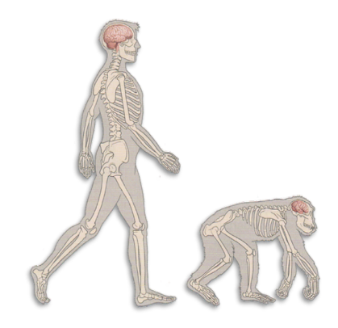

Zašto je razvoj mozga omogućio apsolutnu prevlast na Zemlji ? Objasni.
______________________________________________________________________________________________________________________________________

51. i 52. sat

IZLAZNA KARTICA
U prazne prostore upiši što sigurno znaš, što djelomično, a što ti još uvijek nije jasno ili ne znaš.

Najzanimljiviji dio cjeline Razvoj živog svijeta bio mi je _____________________
__________________________________________________________________.

IZLAZNA KARTICA
Izradi umnu mapu na temu Razvoj živog svijeta.
Ukoliko nisi u mogućnosti samostalno izraditi umnu mapu koristi se ključnim pojmovima (pravilno ih razvrstaj):

promjene i prilagodbe, kemijska evolucija, Darwin, neandertalac, genetska raznolikost potomaka, dokazi evolucije, biološka evolucija, paleontolozi, čovjekovi preci, veliki prasak, prirodni odabir, izolacija, preživljavanje ili izumiranje, prve stanice, čimbenici evolucije.

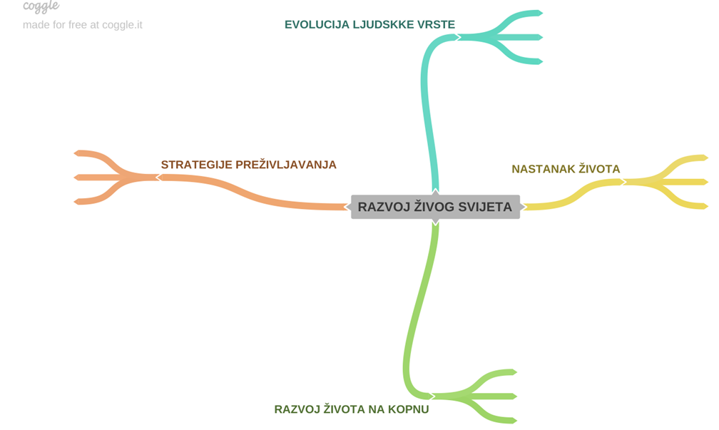

Pisana provjera znanja

53. i 54. sat
Stupanj procjene usvojenosti pojmova
Zadatak: Sljedeće pojmove razvrstaj u tablicu prema vlastitoj procjeni.
Pojmovi:
autotrofni organizmi, plankton, fotosinteza, stanično disanje, kruženje tvari, protjecanje energije, pretvorba energije, proizvođači, potrošači, razlagači, brojnost članova u hranidbenom lancu, hranidbena piramida, hranidbena mreža, održavanje prirodne ravnoteže
Potpuno razumijem pojam i mogu ga objasniti | Pojam ne mogu objasniti samostalno | Uopće mi pojam nije jasan

Stupanj procjene usvojenosti pojmova
Zadatak: Sljedeće pojmove razvrstaj u tablicu prema vlastitoj procjeni.
Pojmovi:
fotosinteza, stanično disanje, kruženje tvari, pretvorba energije, proizvođači, biljožderi, mesožderi, svežderi, razlagači, brojnost članova u hranidbenom lancu, održavanje prirodne ravnoteže, narušavanje prirodne ravnoteže
Potpuno razumijem pojam i mogu ga objasniti | Pojam ne mogu objasniti samostalno | Uopće mi pojam nije jasan

IZLAZNA KARTICA
U priloženu tablicu zabilježi 3 činjenice o obrađenoj temi za koje smatraš da ih znaš i možeš objasniti, 2 činjenice za koje smatraš da ih djelomično znaš i 1 činjenicu za koju smatraš da još uvijek ne znaš.

IZLAZNA KARTICA
Objasni tvrdnju:
„Proizvođači su temelj prehrane u svakoj životnoj zajednici.”
______________________________________________________________________________________________________________________________________
Opiši na koji se način listopadno drveće priprema za zimsko mirovanje.

_______________________________________________________________________________________________________________________________________________________________________________________________________

55. i 56. sat

IZLAZNA KARTICA

informacije koje sam naučio/naučila.
______________________________________________________________________________________________________________________________________

informacije što sam do sada znao/znala.
______________________________________________________________________________________________________________________________________

informacije koje su me iznenadile.
______________________________________________________________________________________________________________________________________

informacija o kojoj ću saznati više.
______________________________________________________________________________________________________________________________________

IZLAZNA KARTICA

Objasni instinktivno ponašanje i navedi primjer instinktivnog ponašanja koje je važno za opstanak.

______________________________________________________________________________________________________________________________________

57. i 58. sat
Izlazna kartica za samovrednovanje grupnog rada
Ocijeni doprinos u grupnome radu tako da staviš znak √ uz riječi /opise koje najbolje iskazuju što osjećaš.
Bilo je zabavno.
Volim raditi u grupi.
Gubili smo puno vremena na dogovor.
Bilo je lijepo surađivati.
Neki iz grupe su sve htjeli sami raditi.
Zadovoljna/ zadovoljan sam učinjenim i usvojenim.
Želim opet raditi istraživanja u grupi.

IZLAZNA KARTICA
Koja je najbitnija stvar koji si danas naučio/naučila? Zašto?

_____________________________________________
_____________________________________________
Koja je druga najbitnija stvar koji si danas naučio/naučila? Zašto?

_______________________________________________
_______________________________________________

IZLAZNA KARTICA

Opiši nekoliko načina kojima čovjek utječe na narušavanje prirodne ravnoteže.

_________________________________________________________________________________________________________________________________________________________________________________________________________

IZLAZNA KARTICA
Navedi jednu invazivnu vrstu koja je NAMJERNO prenesena u Hrvatsku. Koji su bili razlozi za to?
______________________________________________________________________________________________________________________________________

Koje su životinje u svijetu pred izumiranjem zbog krivolova ?
________________________________________________________________________________________________________________

59., 60. i 61. sat

IZLAZNA KARTICA
Dovrši započetu rečenicu kojom ćeš opisati svoje dojmove o radu u grupi.
Postao/postala sam svjesniji/svjesnija: ___________________________________________________________________
___________________________________________________________________
Iznenadilo me: ___________________________________________________________________
___________________________________________________________________
Osjećam: ___________________________________________________________________
___________________________________________________________________

IZLAZNA KARTICA
Kako će ti stečeno znanje koristiti u svakodnevnom životu?

____________________________________________________________________________________________________________________________________________________________________________________________

IZLAZNA KARTICA

Što označava pojam ODRŽIVI RAZVOJ?
Protumači važnost održivog razvoja na opstanak čovjeka i drugih živih bića.

______________________________________________________________________________________________________________________________________________________________________________________________________________________________

IZLAZNA KARTICA
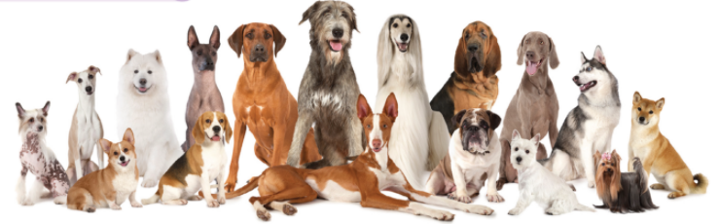
Navedi neke pasmine pasa.
__________________________________________________________________

Navedi neke sorte jabuka.
___________________________________________________________________
Što označava oznaka GMO? Objasni.
______________________________________________________________________________________________________________________________________

62. i 63. sat
Samoprocjena rada i aktivnosti u grupi

MOJE AKTIVNOSTI
Uspješno smo odradili zadatak.
Svi smo u radu sudjelovali podjednako.
Zajedno smo donosili odluke.
Poštovalo se mišljenje svih članova grupe.
Moj je doprinos bio…
Sviđa mi se ovakav način rada.
Zadovoljstvo usvojenim znanjem…

IZLAZNA KARTICA
Uz svaku tvrdnju označi rubriku ispod znaka koji odgovara tvojem mišljenju. | slažem se / da u potpunosti | +/-  tako - tako / ne u potpunosti | ne slažem se / ne
Određivanje biljne vrste pomoću ključa mi je bilo zanimljivo.
Volim praktičan rad i želim ga raditi što češće.
Uspješno sam obavio/la zadatak.
Sad mi je jasniji tekst određivanju vrsta u udžbeniku.

IZLAZNA KARTICA
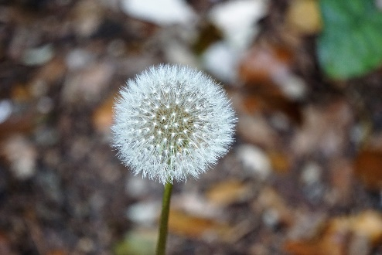
Navedi razliku između znanstvenog nazivlja vrsta i narodnih imena.
Npr.
Narodno ime: Maslačak
Znanstveno nazivlje vrste: Taraxacum officinale
_____________________________________________________________________________________________________________________________________________________________________________________________________________________________________________________________________________________________

64. sat

IZLAZNA KARTICA

Postavi pitanje vezano uz današnju temu, nešto o čemu želiš čuti više ili ti je ostalo nejasno.

______________________________________________________________________________________________________________________________________

IZLAZNA KARTICA

Koje su bakterije uzročnici bolesti, a koje su korisne čovjeku?

________________________________________________________________________________________________________________

65. i 66. sat

Samoprocjena rada i aktivnosti u grupi

MOJE AKTIVNOSTI
Uspješno smo odradili zadatak.
Svi smo u radu sudjelovali podjednako.
Zajedno smo donosili odluke.
Poštovalo se mišljenje svih članova grupe.
Moj je doprinos bio…
Sviđa mi se ovakav način rada.
Zadovoljstvo usvojenim znanjem…

IZLAZNA KARTICA

Napiši ključne pojmove današnje teme.
______________________________________________________________________________________________________________

IZLAZNA KARTICA
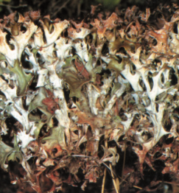
Zašto se lišajevi koriste kao bioindikatori onečišćenja zraka?

__________________________________________________________________________________________________________________________________________________

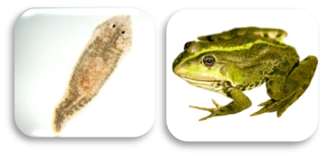
Navedi razliku između beskralježnjaka i kralježnjaka.
____________________________________________________________________________________________________________

67. i 68. sat

PROCIJENI SVOJE ZNANJE
Napravi procjenu svoga znanja. U tablicu napiši ono što znaš objasniti vezano uz temu „Raznolikost živog svijeta” i ono što ne znaš. Ono što ne znaš dodatno prouči i istraži.
ZNAM | NE ZNAM

IZLAZNA KARTICA
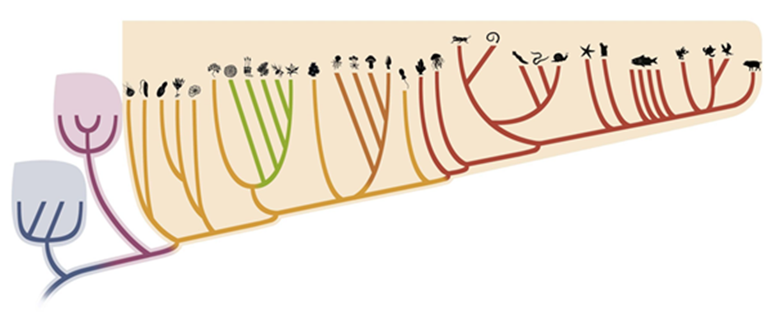
Objasni što prikazuje slika.

______________________________________________________________________________________________________________________________________

IZLAZNA KARTICA
Popuni tablicu
VRSTA | DOMENA
Vrganj
Euglena
Šaran
Virnjak
Šafran
Riđovka
Cijanobakterije

Pisana provjera znanja

69. i 70. sat

IZLAZNA KARTICA
U tablici su navedeni nazivi tema Biologije 8.
Sada procijeni koliko si sigurna/siguran u svoje razumijevanje tih tema stavljanjem znaka + u odgovarajući stupac.

TEME | POTPUNO RAZUMIJEM | DJELOMIČNO RAZUMIJEM | NIJE MI POTPUNO  JASNO
1.Regulacija stalnog sastava tjelesnih tekućina
2. Rast, razvoj i razmnožavanje
3. Koordinacija
4. Razvoj živog svijeta
5. Međuodnosi u prirodi
6. Raznolikost živog svijeta

Predmet Biologija bio mi je zanimljiv tijekom 8. razreda. DA NE
Smatram da sam puno toga novoga naučio/ naučila. DA NE
Zadovoljan sam svojim uspjehom iz Biologije. DA NE

IZLAZNA KARTICA

NAPIŠI PISMO UČITELJICI!
Napiši nekoliko rečenica o tome kako ti je bilo tijekom ove godine na nastavnim satima Biologije.
Što ti se svidjelo, a što ne!



__________________________________________________________________________________________________________________________________________________________________________________________________________________________________________________________________________________________________________________________________________________________________________________________________________________________________________________________________________________________________________________________________________________________________________________________________________

